SDÜ/Mühendislik Fakültesi/Bilgisayar Mühendisliği

Veri Yapıları ve Algoritmaları 2019 GÜZ Vize (Sadece karalama için ek kağıt kullanabilirsiniz.)(Süre 60 dk)
Soru 1. Aşağıdaki tanımlama nedir? Cevabı yan taraftaki seçeneklerden birini yuvarlak içine alarak veriniz.(10puan)
struct node{
int data; struct node *next; struct node *prev; a)Veri yapısı
}; b) Veri tipi
c)Soyut veri tipi
d)Veri tipi uygulaması
Soru 2. Aşağıdaki kod parçasına göre ilgili adres ve değerler kutu içinde sunulmuştur. Yanlış satır hangisi yuvarlak içine alıp nasıl düzeltileceğini yeni sayı ile gösteriniz.(20puan)
a nin adresi=5241944
b nin tuttugu deger=5241944
c nin adresi=5241920
c nin tuttugu deger=5241944
d nin adresi=5241908
c nin tuttugu deger=5241920
e nin adresi=5241896
e nin tuttugu deger=5241908
#include <stdio.h>
int main() {
int a = 5;
int *b = &a;
int **c = &b;
int ***d = &c;
int ****e = &d;}

Soru3. E=m.c² formülünü soyut bir veri tipi ile 5 adet E oluşturmalısınız. Bu sayılar üzerinde hesap yapılırken önceki sayılara geri dönüş gerekmiyor. Bunun için bir veri yapısı oluşturup bu sayılardan 3. ve 4. E sayılarının çarpımlarını bulan fonksiyonu main() ile birlikte oluşturunuz.(30 puan)
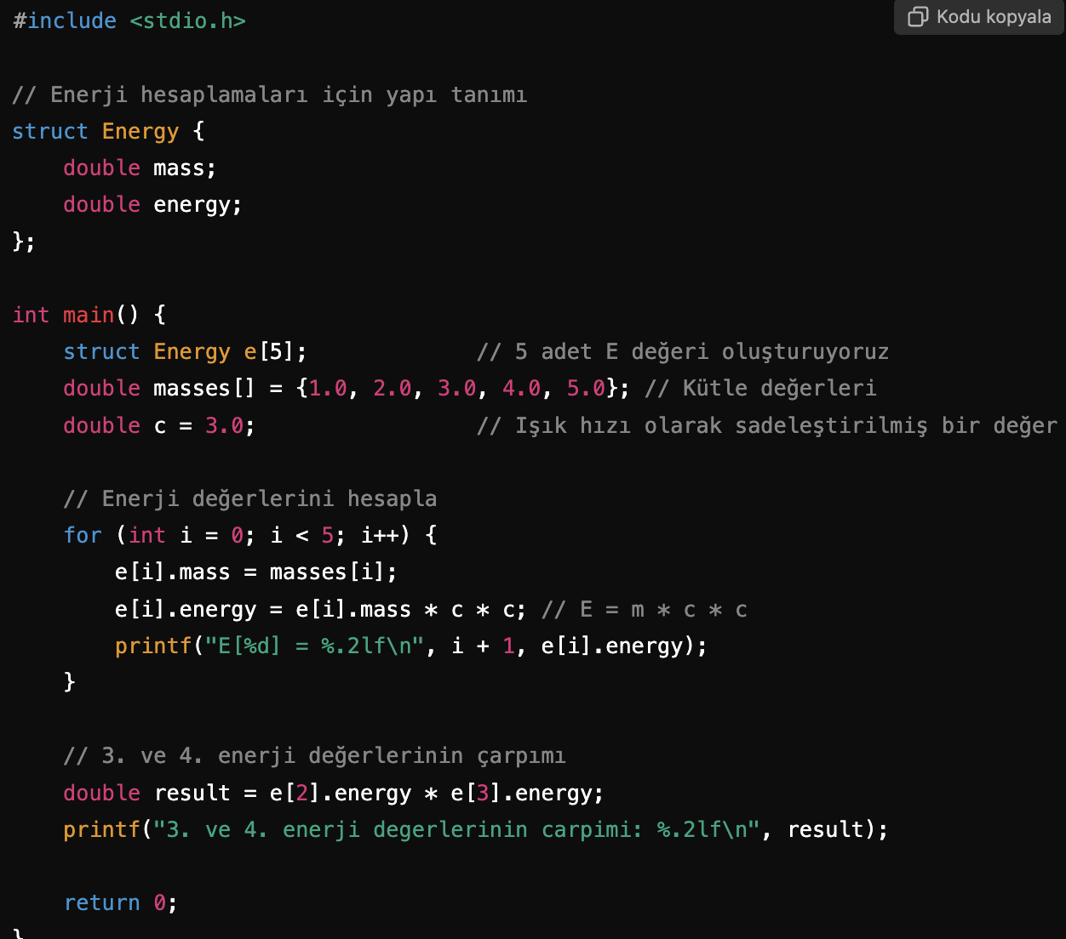
Soru 4. Aşağıdaki fonksiyon tek yönlü bağlı listede başa eleman ekleme fonksiyonudur. İçeriğini doldurunuz.
(struct node{int data;struct node *next;};) (20 puan)
void ekle(struct node **head, int x){
struct node *yeni=(struct node*)malloc(sizeof(struct node));
yeni->data=x;
yeni->next=(*head);
(*head)=yeni;

}
Soru 5. Çift yönlü bağlı listenin tek yönlü bağlı listeye göre avantaj ve dezavantajlarını yazınız. (20 puan)
- Tek yönlü bağlı liste daha az bellek tüketir, çift yönlü fazla.
- Tek yönlü bağlı listede geri dönüşler zordur çift yönlü iki yönlü hareket eder
- Eleman silme çift yönlüde daha kolaydır, tek yönlüde zordur.
- Tek yönlü bağlı listede kod işlem sayısı az çift yönlüde fazla

